Musique :
La musique rock – 05.
Aujourd’hui nous avons écouté deux _____________ de la chanson Hound Dog, interprétée par _______________. C’est une chanson de ______________ écrite en 1952. Elvis a enregistré ces _______ en 1956. On le surnomme « ________ » (le roi). Elvis est né en 1935 et est mort en 1977.
Dans ce morceau, on peut entendre, le ________, Elvis, un _______ d’hommes (The Jordanaires), la batterie de DJ Fontana, la ___________ de Scotty Moore et la _______ de Bill Black.
Elvis Presley | chanteur | The King
chœur | enregistrements | basse
chansons | guitare | rock’n’roll

Musique :
La musique rock – 05.
Aujourd’hui nous avons écouté deux _____________ de la chanson Hound Dog, interprétée par _______________. C’est une chanson de ______________ écrite en 1952. Elvis a enregistré ces _______ en 1956. On le surnomme « ________ » (le roi). Elvis est né en 1935 et est mort en 1977.
Dans ce morceau, on peut entendre, le ________, Elvis, un _______ d’hommes (The Jordanaires), la batterie de DJ Fontana, la ___________ de Scotty Moore et la _______ de Bill Black.
Elvis Presley | chanteur | The King
chœur | enregistrements | basse
chansons | guitare | rock’n’roll

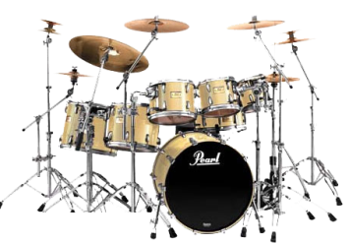 | 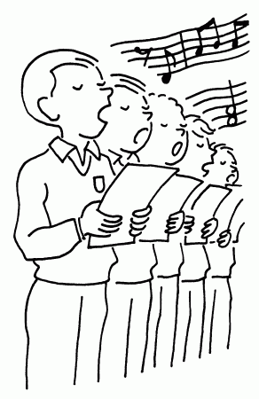 | 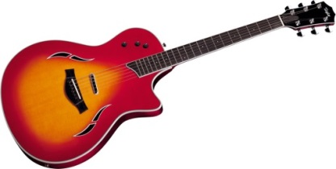
 | 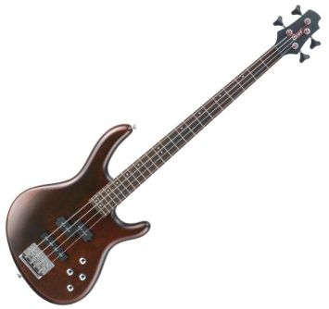

GUITARE BASSE | CHOEUR | CLAP
GUITARE | BATTERIE | CHANTEUR

GUITARE BASSE | CHOEUR | CLAP
GUITARE | BATTERIE | CHANTEUR

